【静心之旅】日本佛文化禅修之旅

- 探访世界各地求学东密佛法的圣地--高野山，高野山在2004年被联合国教科文组织登记为世界遗产，有1200年的历史。作为日本佛教密宗真言宗的本山，高野山成为了世界各地求学东密佛法的圣地。
- 宿坊日本的惠光院禅修寺庙，感受真正日本禅意，一座拥有1000年历史的佛教寺庙，提供传统的日式客房和美丽的花园。客房铺有榻榻米地板，配有舒适的日式床垫、滑动纸屏风。
- 体验集体冥想活动，或在纸卷上抄写佛经。
- 品尝佛教素食佳肴
- 日本茶道“一期一会”，在京都资深禅师松山大师私人别院内学习茶道，书法，禅悟人生。
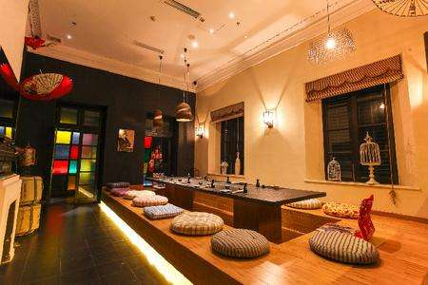
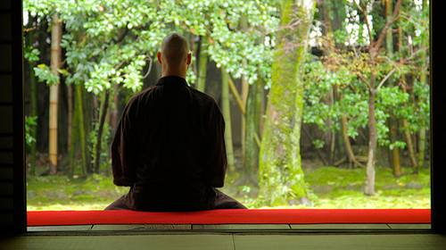
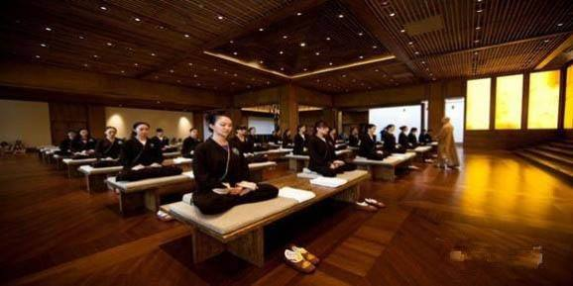
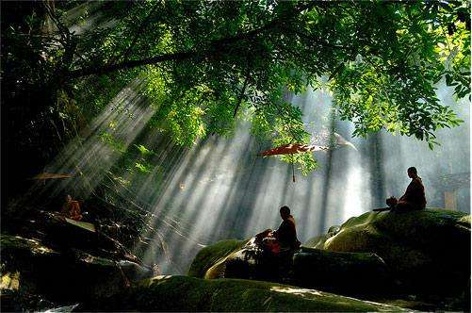
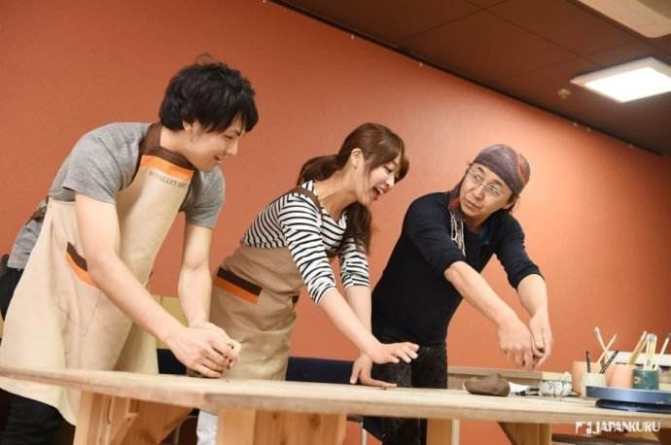
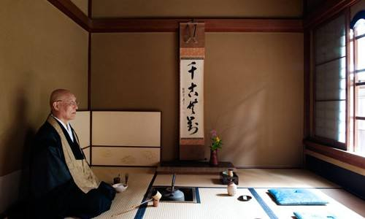

天 数 | 线 路 | 活 动 内 容
第一天 | 北京/大阪-高野山 | 指定时间在首都机场集合，乘国际航班前往大阪  参考航班：北京 / 大阪CA92708：40-12：40 飞行时间：3小时  12:40 航班抵达  12:40-13:40 简餐午餐  13:40-15:00 乘车前往和歌山县高野山，一个远离城市喧嚣、被原始森林环抱的清修之所。  15:00-17:00 参观金刚峰寺  17:00-18:00 入住高野山温泉惠光院寺庙酒店  18:00-19:00 晚餐  20:00-21:00 禅坐，分享
第二天 | 高野山-奈良 | 08:00-09:00早餐  09:00-12:00前往千年佛教寺庙惠光院，护摩火祭祈福仪式  12:00-13:30 午餐  13:30-15:30惠光院禅修  15:30-18:00 乘车前往奈良，入住竹林院群芳园  18:00-19:00 晚餐  20:00-21:00禅坐，分享
第三天 | 奈良 | 08:00-09:00早餐  09:00-12:00 参拜唐招提寺，东大寺  12:00-13:30 午餐  13:30-17:30法隆寺内禅修  18:00-19:30 晚餐  20:00-21:00禅坐，分享
第四天 | 奈良-京都 | 08:00-09:00早餐  09:00-10:30 乘车前往京都  10:30-11:00 前往松山大师私人别院  11:00-12:30茶道，书法  12:30-13:30 午餐，禅美食文化  13:30-14:00 坐禅  14:00-15:00 前往祉园，曾是过去最有名的花街柳巷，今天也还保留这许多茶屋，时而有舞妓的身影走过。  18:00-19:30 晚餐  20:00-21:00 禅坐，分享
第五天 | 京都 | 08:00-09:00早餐  09:00-12:00前往岚山，它是京都市西郊的一处自然观光胜地，这里春季的樱花和秋天的红枫非常有名，而风光秀美的嵯峨野竹林也流露着京都独特的韵味。岚山一带散布着许多知名的寺院、神社。  12:00-13:30 午餐  13:30-18:00金阁寺，清水寺  18:00-19:30 晚餐  20:00-21:00 禅坐，分享
第六天 | 京都-大阪 | 07:30-08:30早餐  09:00-10:30乘车前往大阪  10:30-18:00 前往心斋桥，自由购物  18:00-19:30 晚餐  20:00-21:00 禅坐，分享
第七天 | 大阪/北京 | 早餐后，自由活动  随后前往机场搭乘航班，返回北京  参考航班：大阪/北京 CA928 13:50-16:25 飞行时间：3小时35分钟

